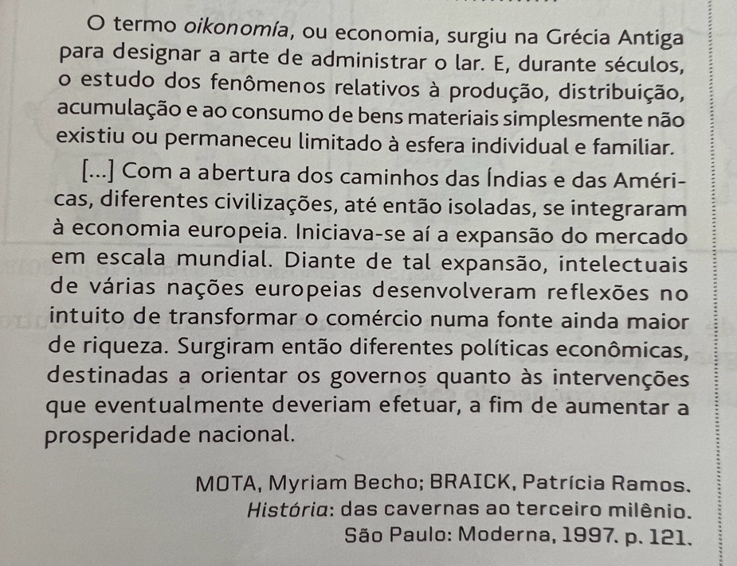

1-) No período “O termo oikonomía, ou economia, surgiu na Grécia Antiga para designar a arte de administrar o lar”, predomina a função da linguagem
a-) fática
b-) poética
c-) emotiva
d-) metalinguística

2-) Um anúncio publicitário articula texto verbal e visual a um conjunto de valores expressos por essa composição. O cartaz abaixo foi divulgado pelo Tribunal de Justiça do Maranhão para a campanha do combate às drogas.



No slogan “Jogue contra as drogas. Entre neste time. Você também é responsável”, predomina a função da linguagem:
a-) metalinguística, por se direcionar ao próprio código.
b-) fática, por se centrar no contato entre o locutor e o interlocutor.
c-) referencial, por se tratar de uma mensagem essencialmente informativa.
d-) emotiva, por expressar visão de mundo centrada no locutor do anúncio.
e-) conativa, por tentar persuadir o destinatário.

03-)
Grito Negro

Eu sou carvão!
E tu arrancas-me brutalmente do chão
E fazes-me tua mina
Patrão!

Eu sou carvão
E tu acendes-me, patrão
Para te servir eternamente como força motriz
Mas eternamente não
Patrão!

Eu sou carvão
Tenho que arder
E queimar tudo com o fogo da minha combustão.

Eu sou carvão!
Tenho que arder na exploração
Arder até as cinzas da maldição
Arder vivo como alcatrão, meu Irmão
Até não ser mais tua mina
Patrão!

Eu sou carvão
Tenho que arder
E queimar tudo com fogo da minha combustão.
Sim
Eu serei i teu carvão
Patrão!
CRAVEIRINHA, José. 1980.

Em relação às funções da linguagem, o poema apresenta função predominantemente
a-) referencial, ao privilegiar descrições e informações objetivas sobre a realidade.
b-) apelativa, com o objetivo de persuadir o destinatário da mensagem, representado pelo “patrão”.
c-) poética, valorizando aspectos formais com o objetivo de produzir determinados efeitos estéticos.
d-) metalinguística, centrada sobre o próprio código poético e suas possibilidades expressivas.

04-)
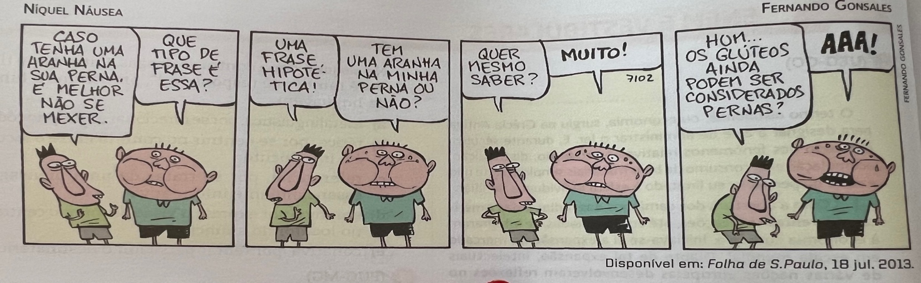

Diante do estranhamento de um dos personagens no primeiro quadrinho, o outro explica a própria fala no segundo quadrinho.
Essa explicação configura um recurso conhecido como
a-) ironia
b-) metáfora
c-) polissemia
d-) metalinguagem

05-)
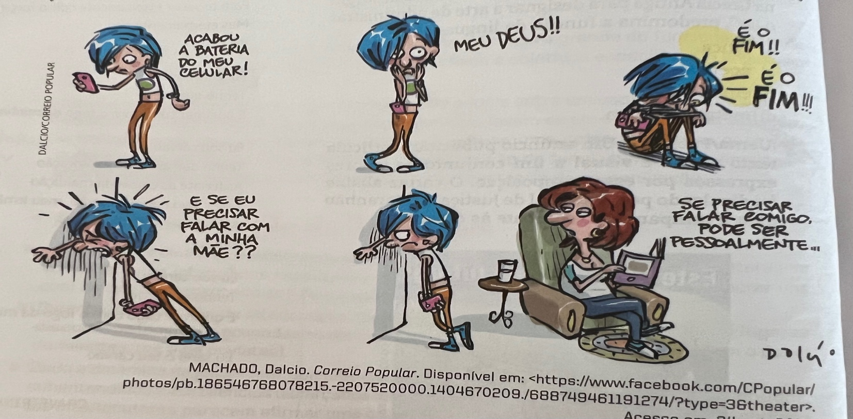

Assinale a alternativa correta correspondente à função da linguagem predominante no excerto: “Meu Deus!!!”; “É o fim!! É o fim!!”
a-) Função poética, pois evidencia um modo não habitual de expressão e que comumente é utilizado pelos jovens; trata-se de uma forma rebuscada de transmitir a mensagem.
b-) Função metalinguística, uma vez que a personagem tem por objetivo explicar a fragilidade de suas emoções ao receptor.
c-) Função fática, haja vista que a utilização tem por finalidade predominante o estabelecimento de um contato com o leitor.
d-) Função conativa, pois ilustra um apelo da personagem, cuja finalidade é influenciar o leitor sobre a necessidade de haver uma relação mais próxima entre pais e filhos.
e-) Função emotiva, uma vez que sua predominância é evidenciada pelas emoções expressas na fala da personagem, as quais são intensificadas pelo uso de exclamações.

06-)
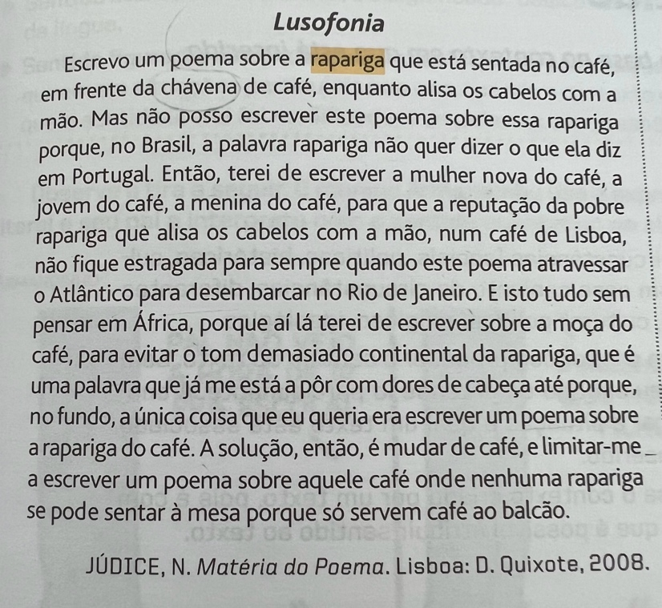

O texto traz em relevo as funções metalinguísticas e poética. Seu caráter metalinguístico justifica-se pela
a-) discussão da dificuldade de se fazer arte inovadora no mundo contemporâneo.
b-) defesa do movimento artístico da pós-modernidade, típico do século XX.
c-) abordagem de temas do cotidiano, em que a arte se volta para assuntos rotineiros.
d-) tematização do fazer artístico, pela discussão do ato de construção da própria obra.
e-) valorização do efeito de estranhamento causado no público, o que faz a obra ser reconhecida.

07-)

Desabafo
Desculpem-me, mas não dá para fazer uma cronicazinha divertida hoje. Simplesmente não dá. Não tem como disfarçar: esta é uma típica manhã de segunda-feira. A começar pela luz acesa que esqueci ontem à noite. Seis recados para serem respondidos na secretária eletrônica. Recados chatos. Contas para pagar que venceram ontem. Estou nervoso. Estou zangado.
CARNIRO, João Emanuel. 2002.

Nos textos em geral, é comum a manifestação simultânea de várias funções da linguagem, com o predomínio, entretanto, de uma sobre outras. No fragmento da crônica Desabafo, a função da linguagem predominante é a emotiva ou expressiva, pois
a-) o discurso do enunciador tem como foco o próprio código.
b-) a atitude do enunciador se sobrepõe àquilo que está sendo dito.
c-) o interlocutor é o foco do enunciador na construção da mensagem.
d-) o referente é o elemento que se sobressai em detrimento dos demais.
e-) o enunciador tem como objetivo principal a manutenção da comunicação.

08-)

Os bebês nascem com instintos que os ajudam a sintonizar rapidamente os ritmos da fala e a gramática. São muitos sensíveis à direção do olhar de outra pessoa, que os ajuda a decifrar frases incompreensíveis, como “olha aquele cachorro engraçado”. Os bebês murmuram e balbuciam, ações que tornam as cordas vocais mais afinadas. Eles também viram a cabeça instintivamente por causa de um barulho e se extasiam com a voz da mãe ou do pai. O elo afetivo é muito importante para o seu desenvolvimento intuitivo e emocional. Embora a linguagem ainda não esteja conectada no seu cérebro, o bebê tem várias artimanhas genéticas que lhe permitem aprender desde o dia de seu nascimento.

É predominante no texto a função:

a-) metalinguística, uma vez que, ao falar do desenvolvimento da linguagem nos bebês, o autor trata com destaque do código linguístico e seus recursos.
b-) emotiva, já que o autor do texto e sua subjetividade em relação ao que narra são destacados por meio de elementos linguísticos.
c-) referencial, pois a intenção principal do texto é informar o leitor de um assunto que é tratado de modo objetivo pelo seu autor.
d-) fática, porque estão presentes no texto, ao longo de seu desenvolvimento, marcas de interação com o leitor, como perguntas retóricas.
e-) poética, pois mais do que informar sobre algo o autor procurou persuadir o leitor pelo modo com que elaborou a mensagem, caracterizada pela linguagem figurada.

09-) Leia o texto:
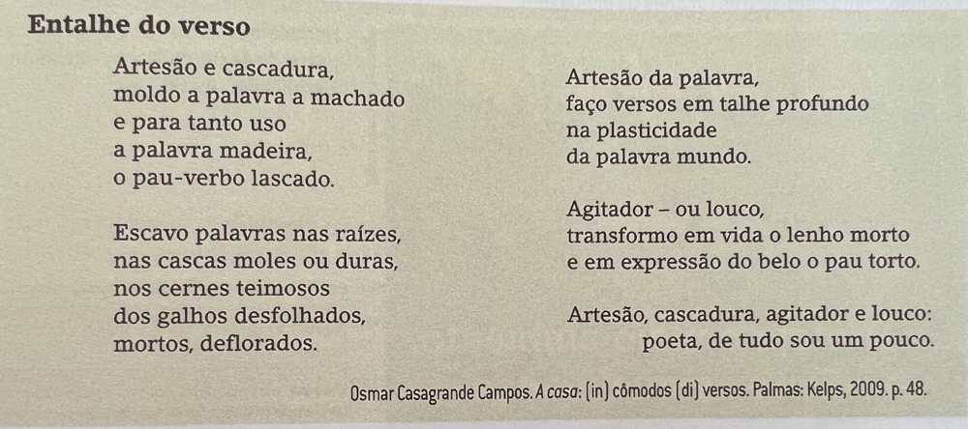

Evidencia-se, nesse poema de Osmar Casagrande, a seguinte função da linguagem:
a-) referencial, pois ele apresenta fatos e informações a respeito de um determinado acontecimento do mundo real.
b-) metalinguística, pois seu objetivo principal é explicar o significado de determinadas palavras e expressões empregadas pelo autor.
c-) conativa, pois busca motivar o leitor a agir, a fazer algo, a tomar uma atitude em relação a determinado fato.
d-) fática, porque seu objetivo principal é testar o canal de comunicação entre o emissor e o receptor.
e-) poética, pois põe em evidência a construção artística do texto.

10-) Uma campanha publicitária institucional do Ibama, destinada a combater os maus-tratos a animais, fez uso de cartazes como o reproduzido a seguir.


Esse texto combina a linguagem verbal verbal (palavras) e a visual (imagem). Considerando o emprego desses recursos de comunicação e a articulação entre eles na construção da mensagem, identifique a afirmação incorreta:

a-) A palavra “eles, no alto do cartaz faz referência a todos os animais, não apenas aos papagaios que são vítimas de maus-tratos.
b-) A diferença na cor e na tipologia (formato e tamanho da letra) da palavra “crime”, no alto do cartaz, constitui um recurso eficiente para enfatizar, no contexto, o significado dessa palavra.
c-) Nesse texto, a linguagem verbal é empregada em duas de suas funções: a função referencial (na parte superior), que se caracteriza por apresentar informações, e função apelativa/ conativa (na parte inferior), por meio da qual o leitor é incentivado a participar da campanha contra os maus-tratos aos animais.
d-) A imagem impactante do papagaio com as perninhas mutiladas intensifica a força expressiva da mensagem ampliando a possibilidade de engajamento do leitor na campanha.
e-) Predomina no cartaz a função emotiva da linguagem, uma vez que, por meio da imagem do papagaio com as perninhas mutiladas, procura-se sensibilizar, emocionar o leitor.

11-)
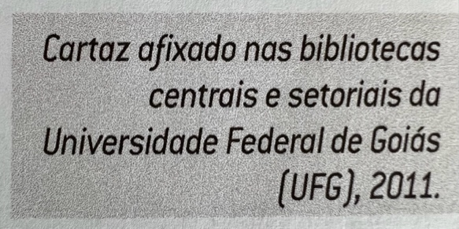

a-) socializadora, contribuindo para a popularização da arte.
b-) sedutora, considerando a leitura como uma obra de arte.
c-) estética, propiciando uma apreciação despretensiosa da obra.
d-) educativa, orientando o comportamento de usuários de um serviço.
e-) contemplativa, evidenciando a importância de artistas internacionais.

12-) A biosfera, que reúne todos os ambientes onde se desenvolvem os seres vivos, se divide em unidades menores chamadas ecossistemas, que podem ser uma floresta, um deserto e até um lago. Um ecossistema tem múltiplos mecanismos que regulam o número de organismos dentro dele, controlando sua reprodução, crescimento e migrações.
DUARTE, M. O guia dos curiosos. São Paulo: Companhia das Letras, 1995.

Predomina no texto a função da linguagem:

a-) emotiva, porque o autor expressa seu sentimento em relação à ecologia.
b-) fática, porque o texto testa o funcionamento do canal de comunicação.
c-) poética, porque o texto chama a atenção para os recursos de linguagem.
d-) conativa, porque o texto procura orientar comportamentos do leitor.
e-) referencial, porque o texto trata de noções e informações conceituais.

13-) Texto 1

Ser brotinho não é viver em um píncaro azulado; é muito mais! Ser brotinho é sorrir bastante dos homens e rir interminavelmente das mulheres, rir como se o ridículo, visível ou invisível, provocasse uma tosse de riso irresistível.
CAMPOS, Paulo Mendes.

Texto 2

Ser gagá não é viver apenas nos idos do passado: é muito mais! É saber que todos os amigos já morreram e os que teimam em viver são entrevados. É sorrir, interminavelmente, não por necessidade interior, mas porque a boca fecha ou a dentadura é maior que a arcada.
FERNANDES. Millôr.

Os textos utilizam os mesmos recursos expressivos para definir as fases da vida, entre eles,
a-) expressões coloquiais com significados semelhantes.
b-) ênfase no aspecto contraditório da vida dos seres humanos.
c-) recursos específicos de textos escritos em linguagem formal.
d-) termos denotativos que se realizam com sentido objetivo.
e-) metalinguagem que explica com humor o sentido de palavras.

14-) Canção amiga

Eu preparo uma canção
em que minha mãe se reconheça
todas as mães se reconheçam
e que fale como dois olhos.
[...]
Aprendi novas palavras
E tornei outras mais belas.

Eu preparo uma canção
que faça acordar os homens
e adormecer as crianças.
ANDRADE. C. D. Novos poemas. Rio de Janeiro: José Olympio, 1948. (Fragmento)

A linguagem do fragmento acima foi empregada pelo autor com o objetivo principal de:
a-) transmitir novas informações, fazer referência a acontecimentos observados no mundo exterior.
b-) envolver, persuadir o interlocutor, nesse caso, o leitor em um forte apelo à sensibilidade.
c-) realçar os sentimentos do eu lírico, suas sensações, reflexões e opiniões frente ao mundo real.
d-) destacar o processo de construção de seu poema, ao falar sobre o papel da própria linguagem e do poeta.
e-) manter eficiente o contato comunicativo entre o emissor da mensagem, de um lado, e o receptor, de outro.

15-) Os índios descobertos pelo Google Earth

Duas aldeias de índios que vivem isolados foram fotografados pela primeira vez, na fronteira entre o Peru e o Acre. O sertanista José Carlos Meirelles, da Funai, havia encontrado ainda em terra vestígios de duas etnias desconhecidas e dos nômades maskos. Rielli Franciscato, outra sertanista da Funai, localizou as coordenadas exatas das malocas pelos Goggle Earth, programa que fornece mapas por satélite. Meirelles, que procurava os povos havia 20 anos, sobrevoou a área e avistou os roçados e as ocas. O avião assustou a tribo, que nunca teve contato com homem branco. As mulheres e as crianças correram, e os homens tentaram flechar o avião. A exploraç ão de madeira no lado peruano pode ter estimulado a migração das etnias para o território brasileiro.

No texto, encontra-se como função da linguagem predominante a:

a-) fática
b-) metalinguística
c-) referencial
d-) poética
RESPOSTAS:
1-) D 2-) E 3-) C 4-) D 5-) E 6-) D 7-) B 8-) C 9-) E 10-) E 11-) D 12-) E 13-) E 14-) D 15-) C

e-) emotiva

